2025年5月27日
ライオンズクラブ国際協会333-E地区
クラブ会長 各位
ライオンズクラブ国際協会333-E地区
地区ガバナー 椎名 健二
環境保全･ﾏｰｹﾃｨﾝｸﾞ･PR･IT･ｱﾗｰﾄ委員長 寺田 英俊

2024-2025年度
環境保全・マーケティング・PR・IT・アラートに関する
アンケート結果発送のご案内

謹啓 初夏の候、時下ますますご清祥の段、お慶び申し上げます。平素は格別のお引き立てを賜り、ありがたく厚く御礼申し上げます。
さて表記にもございますが、ライオンズクラブ国際協会333-E地区 2024-2025年度 環境保全・マーケティング・PR・IT・アラートに関するアンケート結果を「333-E地区Web 地区委員会情報 環境保全・マーケティング・PR・IT・アラート委員会」内にてダウンロード形式で送付させて頂きます。
本アンケート結果には、ライオンズクラブ国際協会の「環境保全」「マーケティング」「PR」「IT」「アラート」に関する取組とそこから考えられる事も記載させて頂きましたのでクラブメンバーの皆様とご確認の上、クラブ経営にお役立て頂ければと存じます。
結びとなりますが、333-E地区内の各クラブ様にご協力、ご協力を頂き誠に感謝申し上げると共に、クラブ様の益々のご発展をお祈り申し上げます。
謹白
記

URL | https://lc333-e.com/topics/committees-info/cmt_pr/
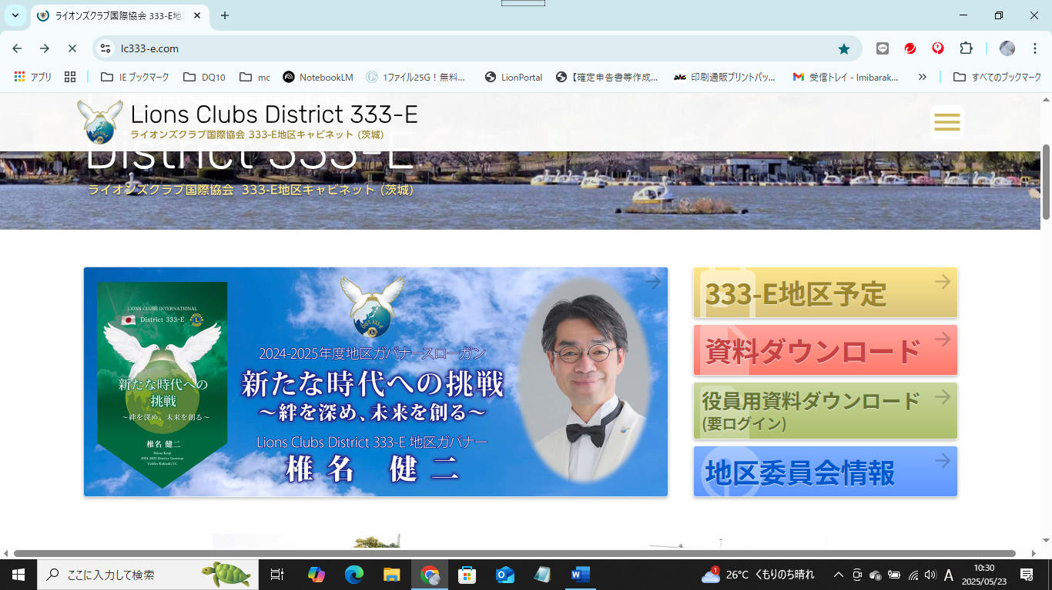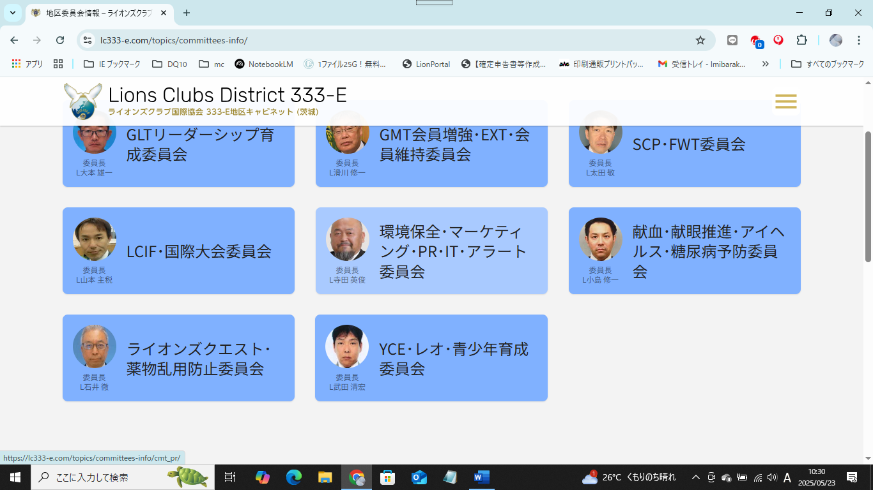
333-E地区Web→地区委員会情報→環境保全・マーケティング・PR・IT・アラート委員会
以上

